POZVÁNÍ KE SPOLEČNÝM MODLITBÁM

Program Týdne modliteb za jednotu křesťanů
18.–25. ledna 2022

Praha 2021
(pro vnitřní potřebu)

Vydala:
Česká biskupská konference
Ekumenická rada církví v ČR
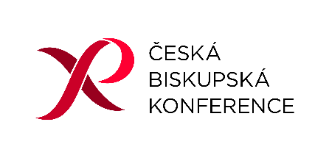

Modlitby za jednotu křesťanů v roce 2022

„Viděli jsme na východě jeho hvězdu
a přišli jsme se mu poklonit“
(Mt 2,2)

Papežská rada pro jednotu křesťanů
Komise pro víru a řád Světové rady církví

Předmluva

Cesta za Světlem a se Světlem
Milovaní v Kristu!
Doba šířící se pandemie covid-19 zahalila celý náš svět temnotou. Možná právě uprostřed této tmy a mnohých bolestí toužíme víc než kdy jindy po Světle, které dává naději. To Světlo bylo lidstvu darováno skrze narození Ježíše Krista v Betlémě.
Program letošního Týdne modliteb za jednotu křesťanů nám předkládají křesťané z Blízkého východu se sídlem v libanonském Bejrútu, kteří se nyní nacházejí v mimořádně těžké situaci kvůli ekonomickému kolapsu jejich země. Tím silněji vyznívají jejich slova o naději a světle! Jak přiléhavé! Tito křesťané z Východu nás zvou vydat se opět na cestu za tímto Světlem – na cestu společné modlitby a rozjímání nad slovem Písma a v ekumenickém společenství. Kéž bychom nezůstali neteční vůči tomuto pozvání.
Nechoďme za hvězdami, které vyjdou a zhasnou. Ty jsou často jen bludičkami. Pojďme podobně jako mudrci z Východu a pokloňme se před Králem králů.
Pojďme společně za Světlem a pak s tímto Světlem do svého okolí, které mnohdy tápe, bloudí a nevidí toto životodárné Světlo. A přece to Světlo svítí! Vydává o něm svědectví také Janovo evangelium 1,5: „To světlo ve tmě svítí a tma ho nepohltila.“ Kéž toto Světlo Ježíš osvěcuje i naše putování tímto světem.

Mgr. Tomáš Tyrlík  předseda ERC v ČR | Mons. Tomáš Holub  delegát ČBK pro ekumenismus

Obsah

Pořadatelům Týdne modliteb za jednotu křesťanů 5
Biblický text 6
Uvedení do tématu 7
Příprava textů pro letošní rok 10
Ekumenická bohoslužba 11
Doplňující materiály 17
Biblické úvahy a modlitby pro osm dní 25
Rada církví Blízkého východu 33
Témata Týdne modliteb za jednotu křesťanů 1968–2022 36
Několik klíčových dat z historie Týdne modliteb za jednotu křesťanů 40

Poznámka k českému vydání
Všechny biblické texty, názvy a zkratky knih i biblická vlastní jména v celé brožuře přebíráme z Českého ekumenického překladu (Bible. Písmo svaté Starého a Nového zákona, Česká biblická společnost, Praha 2006).

Pořadatelům Týdne modliteb za jednotu křesťanů

Celoroční snaha o jednotu
Tradičním termínem Týdne modliteb za jednotu křesťanů jsou na severní polokouli dny
18. – 25. ledna. Tato data navrhl v roce 1908 Paul Wattson, aby spojil svátky sv. Petra a sv. Pavla, a tato doba tak má symbolický význam. Na jižní polokouli, kde leden patří do období prázdnin, církve k oslavě týdne modliteb často využívají jiné dny, např. kolem Letnic (jak zněl návrh Hnutí pro víru a řád v roce 1926), které mají také symbolický význam pro jednotu církve.
Jsme si vědomi nutnosti takové flexibility a byli bychom rádi, kdybyste předkládaný materiál chápali jako pozvání celoročně si nacházet čas k vyjádření toho stupně jednoty, kterého církve již dosáhly. Je to pozvání ke společné modlitbě za plnou jednotu podle vůle Ježíše Krista.

Přizpůsobení textu
Tento materiál nabízíme s předpokladem, že bude dle možností přizpůsoben potřebám místního společenství. V takovém případě je nutné vzít v úvahu místní liturgické a bohoslužebné zvyky i celý společenský a kulturní kontext.
K úpravám by se v ideálním případě mělo přistupovat ekumenicky. Na některých místech již existují ekumenické struktury, které mohou materiál zpracovat. Doufáme, že tam, kde dosud nejsou, poslouží potřeba přizpůsobit text jako podnět pro jejich vznik.

Užívání materiálu k týdnu modliteb
- Církvím a křesťanským společenstvím, které slaví týden modliteb při společném setkání, nabízíme řád ekumenické bohoslužby.
- Církve a křesťanská společenství mohou též předkládaný materiál začlenit do vlastních liturgických textů a při svých setkáních použít modlitby z ekumenické bohoslužby, texty osmi dní i další materiály.
- Společenství slavící týden modliteb každodenní bohoslužbou mohou použít materiál pro jednotlivé dny.
- Ti, kdo chtějí téma týdne modliteb využít ke společnému studiu Bible, se mohou inspirovat biblickými texty a úvahami na jednotlivé dny. Rozhovor o textu lze shrnout v přímluvné modlitbě pro příslušný den.
- Ti, kdo se modlí soukromě, mohou z materiálu čerpat pro své modlitební úmysly. Posílí se tak jejich vědomí, že při modlitbě za viditelnější jednotu Kristovy církve setrvávají ve společenství s dalšími lidmi po celém světě.

Biblický text

(Mt 2,112)

¹ Když se narodil Ježíš v judském Betlémě za dnů krále Heroda, hle, mudrci od východu se objevili v Jeruzalémě a ptali se: ² „Kde je ten právě narozený král Židů? Viděli jsme na východě jeho hvězdu a přišli jsme se mu poklonit.“ ³ Když to uslyšel Herodes, znepokojil se a s ním celý Jeruzalém; ⁴ svolal proto všechny velekněze a zákoníky lidu a vyptával se jich, kde se má Mesiáš narodit. ⁵ Oni mu odpověděli: „V judském Betlémě; neboť tak je psáno u proroka:
⁶ ‚A ty, Betléme, v zemi judské,
zdaleka nejsi nejmenší mezi knížaty judskými,
neboť z tebe vyjde vévoda,
který bude pastýřem mého lidu, Izraele.‘“
⁷ Tehdy Herodes tajně povolal mudrce a podrobně se jich vyptal na čas, kdy se hvězda ukázala. Potom je poslal do Betléma a řekl: ⁸ „Jděte a pátrejte důkladně po tom dítěti; a jakmile je naleznete, oznamte mi, abych se mu i já šel poklonit.“ ⁹ Oni krále vyslechli a dali se na cestu.
A hle, hvězda, kterou viděli na východě, šla před nimi, až se zastavila nad místem, kde bylo to dítě. ¹⁰ Když spatřili hvězdu, zaradovali se velikou radostí. ¹¹ Vešli do domu a uviděli dítě s Marií, jeho matkou; padli na zem, klaněli se mu a obětovali mu přinesené dary – zlato, kadidlo a myrhu. ¹² Potom, na pokyn ve snu, aby se nevraceli k Herodovi, jinudy odcestovali do své země.

Uvedení do tématu
„Viděli jsme na východě jeho hvězdu a přišli jsme se mu poklonit“ (Mt 2,2)
Podle Matoušova evangelia (2,1–12) představuje zjevení hvězdy na judské obloze dlouho očekávané znamení naděje, které přivádí mudrce a s nimi vlastně všechny národy země na místo, kde se zjevil pravý Král a Spasitel. Tato hvězda je pro celé lidstvo dar, znamení Boží láskyplné přítomnosti. Pro mudrce byla znamením, že se narodil král. Svou září vede lidstvo k většímu světlu – k Ježíši, novému světlu, které osvěcuje každého člověka a uvádí nás do slávy Otce a záře jeho jasu. Ježíš je světlo, které sestoupilo do naší temnoty, když se skrze Ducha Svatého vtělil z Panny Marie a stal se člověkem. Ježíš je světlo, které se vydalo ještě dál do temnoty světa, když kvůli nám a pro naši spásu sám sebe zmařil a v poslušnosti podstoupil i smrt. Učinil to, aby nám ozářil cestu k Otci, a my tak poznali Otce i lásku, kterou k nám chová, když za nás dal svého jediného Syna, a my abychom v něj mohli uvěřit a nezahynuli, ale měli život věčný.
Mudrci tuto hvězdu spatřili a vydali se za ní. Komentátoři v jejich postavách tradičně nacházejí symbol rozmanitosti národů známých v té době i znamení univerzality Božího povolání, které se objevuje ve světle hvězdy zářící z východu. V dychtivém hledání nově narozeného krále, které mudrci podstupují, komentátoři také spatřují touhu celého lidstva po pravdě, dobru a kráse. Lidstvo od počátku stvoření touží po Bohu, aby se mu klanělo. Hvězda se objevuje ve chvíli, kdy se v plnosti času narodilo božské Dítě. Zvěstuje tak dlouho očekávaný Boží akt spásy, který začíná tajemstvím vtělení.
Mudrci nám zjevují jednotu všech národů, jak si ji přeje Bůh. Cestují z dalekých zemí a zastupují různé kultury, přesto je vede táž touha spatřit a poznat novorozeného krále, a proto se sejdou u chýše v Betlémě při prostém aktu: klanění a obdarování. Křesťané jsou povoláni být pro svět znamením, že Bůh tuto jednotu, po které touží, také uskutečňuje. Křesťany pocházející z různých kultur, ras a jazyků spojuje totéž hledání Krista a společná touha se mu klanět. Posláním křesťanského lidu je tedy být jako tato hvězda znamením, vést lidstvo v jeho touze po Bohu a všechny ke Kristu a také být prostředkem, kterým Bůh uskutečňuje jednotu všech národů.
K aktu, který mudrcové konají, patří také otevření pokladnic a předložení darů, které se už od křesťanského starověku chápou jako symboly různých prvků Kristovy identity: zlato zastupuje jeho královskou důstojnost, kadidlo jeho božství a myrha předznamenává jeho smrt. Rozmanité dary nám tak poskytují obraz, jak konkrétně různé křesťanské tradice hledí na Ježíšovu osobu a dílo. Když se křesťané sejdou a otevřou své poklady i svá srdce, aby se klaněli Kristu, obohatí to všechny, protože se o dary svých specifických vhledů dělí.
Hvězda se objevila na východě (srov. Mt 2,2). Z východu vzchází slunce a z regionu označovaného jako Blízký východ se objevuje spása z milosrdenství našeho Boha, který nám požehnal svítáním sestupujícím z výsosti (srov. Lk 1,78). Dějiny Blízkého východu se ale vždy vyznačovaly a i dnes vyznačují konflikty a sváry, jsou poskvrněné krví a zatemněné nespravedlností a útlakem. V poslední době, počínaje palestinským exodem označovaným jako an-Nakba (odchod arabského obyvatelstva během války v roce 1948), je region dějištěm řady krvavých válek a revolucí i vzestupu náboženského extremismu. Také vyprávění o třech mudrcích obsahuje mnoho temných prvků, zejména Herodův despotický rozkaz vyvraždit v okolí Betléma všechny děti, kterým ještě nebyly dva roky (srov. Mt 2,16–18). Krutost těchto vyprávění rezonuje s dlouhou historií a složitou současností Blízkého východu.
Na Blízkém východě zapustilo Boží slovo kořeny a přineslo úrodu: třicetinásobnou i šedesátinásobnou, i stonásobnou. A z tohoto východu se také apoštolové vydali hlásat evangelium až na samotný konec země (srov. Sk 1,8). Z Blízkého východu vzešly tisíce křesťanských svědků a tisíce křesťanských mučedníků. A přesto je zde nyní sama existence malého křesťanského společenství ohrožena, protože mnozí jsou nuceni hledat bezpečnější a klidnější život jinde. Stejně jako světlo, kterým je Dítě Ježíš, je i světlo blízkovýchodního křesťanství v těchto těžkých časech stále silněji ohroženo.
Působivým symbolem je pro křesťany Jeruzalém jako město míru, kde došlo k záchraně a vykoupení celého lidstva. Dnes ovšem v tomto městě mír chybí. Nárok si na něj dělají různé strany a na ostatní přitom neberou ohled. Dokonce i modlitba se v Jeruzalémě stala předmětem politických a vojenských opatření. Jeruzalém byl městem králů a také městem, kde byl při svém vítězném vjezdu prohlášen za krále i Ježíš (srov. Lk 19,28–44). Mudrci přirozeně očekávali, že novorozeného krále, kterého jim zjevila hvězda, najdou právě v tomto královském městě. Biblické vyprávění nám ale říká, že místo toho, aby celý Jeruzalém v narození Spasitele-Krále našel požehnání, bylo město znepokojeno, podobně jako je tomu dnes.
Dnes více než kdy jindy potřebuje Blízký východ nebeské světlo, které by jeho obyvatele provázelo. Betlémská hvězda je znamením, že Bůh kráčí se svým lidem, cítí jeho bolest, slyší jeho nářek a projevuje mu soucit. Ujišťuje nás, že i když se okolnosti mění a mohou nastat strašlivé katastrofy, Boží věrnost je neochvějná. Pán nedříme ani nespí. Kráčí vedle svého lidu a přivádí ho nazpět, když on se ztratí nebo ocitne v nebezpečí. Cesta víry je právě tato chůze s Bohem, který vždy bdí nad svým lidem a který nás vede po složitých cestách dějin a života.
Pro letošní týden modliteb za jednotu si křesťané z Blízkého východu vybrali téma hvězdy, která vyšla na východě, a to hned z několika důvodů. Zatímco většina západních křesťanů slaví Vánoce, u mnoha východních křesťanů je starobylejším a stále hlavním svátkem Epifanie, kdy se v Betlémě a u Jordánu národům zjevuje Boží spása. Toto zaměření na teofanii (zjevení) je v jistém smyslu pokladem, který mohou křesťané Blízkého východu nabídnout svým bratřím a sestrám na celém světě.
Hvězda vede mudrce jeruzalémskou vřavou, kde Herodes plánuje vraždu nevinného života. I dnes a v různých částech světa trpí nevinní lidé násilím nebo pohrůžkami násilím a mladé rodiny utíkají před tyrany podobnými Herodovi a Augustovi. Za těchto okolností hledají lidé znamení, že Bůh je s nimi. Hledají novorozeného krále, krále mírnosti, pokoje a lásky. Kde je však hvězda, která k němu vede? Být hvězdou, která osvětluje cestu ke Kristu – Světlu světa – je posláním církve. A když takovou hvězdou je, stává se znamením naděje ve světě plném problémů i znamením Boží přítomnosti po boku jeho lidu, který provází v životních těžkostech. Křesťané jsou povoláni slovem i skutkem osvětlovat cestu, aby se Kristus znovu zjevil národům. Rozdělení mezi námi ale světlo křesťanského svědectví zatemňují, a tak ostatním brání najít cestu ke Kristu. A naopak: když se křesťané sjednotí v klanění se Kristu a při sdílení darů otevřou své pokladnice, stávají se znamením jednoty, kterou si Bůh přeje pro celé své stvoření.
Křesťané na Blízkém východě proto nabízejí tyto materiály k týdnu modliteb za jednotu s vědomím, že svět s nimi sdílí mnohé bolesti a těžkosti, které oni prožívají, a přitom touží po světle, které by všechny přivedlo na cestu ke Spasiteli schopnému zvítězit nad temnotou. Celosvětová pandemie nemoci covid-19, následná hospodářská krize a selhání politických, ekonomických i sociálních struktur při ochraně nejslabších a nejzranitelnějších zdůraznily, že světlo, které by zazářilo v temnotách, potřebuje celý svět. Hvězda, která před dvěma tisíci lety vysvitla na východě, na Blízkém východě, nás i nadále zve k jeslím, k místu, kde se narodil Kristus. Přitahuje nás tam, kde je Duch Boží živý a činný, ke skutečnosti našeho křtu a k proměně srdce.
Po setkání se Spasitelem a společném klanění před ním se mudrci vracejí do svých zemí jinou cestou, protože ve snu dostali varování. Podobně musí i nás společenství, které mezi námi při společné modlitbě existuje, inspirovat k tomu, abychom se ke svým životům, do svých církví a do svého světa vraceli novými cestami. Vydat se novou cestou je pro nás výzva k pokání a obnově v osobním životě, v církvi i v celé společnosti. Naší novou cestou je následování Krista a v tomto nestálém a proměnlivém světě musí křesťané zůstat pevní a rozhodní jako souhvězdí a zářící planety. Co to ale znamená v praxi? Služba evangeliu dnes zahrnuje také závazek bránit lidskou důstojnost zejména u lidí nejchudších, nejslabších a vytlačených na okraj. Od církví to vyžaduje transparentnost a odpovědnost v jednání se světem i mezi sebou navzájem. To znamená, že církve musí spolupracovat na poskytování pomoci trpícím, přijímání vysídlených, při úlevě nadměrně zatěžovaným i při budování spravedlivé a poctivé společnosti. Je to pro ně výzva ke spolupráci, aby mladí lidé mohli připravovat budoucnost, která je ve shodě s Božím srdcem – takovou budoucnost, kde se všichni těší ze života, míru, spravedlnosti a lásky. Nová cesta spojující církve je cesta viditelné jednoty, kterou obětavě a s odvahou hledáme, aby den co den byl „Bůh všecko ve všem“ (1 Kor 15,28).

Příprava textů pro letošní rok
Mezinárodní skupina jmenovaná společně Papežskou radou pro jednotu křesťanů a Komisí pro víru a řád Světové rady církví kvůli přípravě textů pro Týden modliteb za jednotu křesťanů se letos kvůli pandemii nemohla sejít osobně, a proto na těchto textech pracovala na dálku.
Výběrem tématu a přípravou návrhu textů pro týden modliteb v roce 2022 byla pověřena Rada církví Blízkého východu se sídlem v libanonském Bejrútu. Ta také zvolila téma „Viděli jsme na východě jeho hvězdu a přišli jsme se mu poklonit“ (Mt 2,2). Víc než kdy jindy potřebujeme v této těžké době světlo, které svítí v temnotách, a toto světlo se, jak křesťané hlásají, zjevilo v Ježíši Kristu.
V regionu, kde se lidská práva obvykle pošlapávají kvůli nespravedlivým politickým i ekonomickým zájmům, a tváří v tvář nevídané mezinárodní zdravotnické krizi i lidským ztrátám a hmotným důsledkům silné exploze, která 4. srpna 2020 zpustošila Bejrút, se místní ekumenická skupina přesto snažila představit výsledky své práce při on-line setkáních. Z celého srdce jim děkujeme a modlíme se, aby větší jednota křesťanů na Blízkém východě i na celém světě přispěla k důstojnějšímu, spravedlivějšímu a pokojnějšímu životu všech lidí naší doby i budoucích časů.
Členové mezinárodního týmu:
- P. Martin Browne, OSB, Glenstal Abbey (Irsko)
- Anne-Noëlle Clément, Unité Chrétienne (Francie)
- P. Anthony Currer, Papežská rada pro jednotu křesťanů (Vatikán)
- dr. Ani Ghazaryan Drissi, programová vedoucí sekretariátu pro víru a řád Světové rady církví (Švýcarsko)
- Rev. dr. Jochen Wagner, ACK – „Pracovní skupina německých křesťanských církví“ (Německo)
- dr. Hanne Lamparter, Německá luterská církev (Německo)
- sr. Leticia Candelario López, misijní bratrstvo Verbum Dei (Singapur)
- Rev. dr. Odair Pedroso Mateus, ředitel Komise pro víru a řád Světové rady církví (Švýcarsko)
- P. James Puglisi, františkánská kongregace Smíření, Centro Pro Unione (Itálie/USA)
- Rev. dr. Mikie Roberts, programový vedoucí Světové rady církví pro duchovní život (Švýcarsko)
- dr. Clare Watkins, Univerzita v Roehamptonu (Anglie)
Účastníci z Rady církví Blízkého východu
- P. dr. Boulos Wehbe, Řecká pravoslavná církev Antiochie (Libanon)
- Rev. dr. Rima Nasrallah, Evangelická národní církev (Libanon)
- P. dr. Roger Akhrass, Syrská pravoslavná církev Antiochie (Sýrie)
- sr. John Daniel, Evangelický synod Nilu (Egypt)
- sr. Emily Tannous, Maronitská církev (Libanon)
- P. Gabriel Hachem, Melchitská řeckokatolická církev Antiochie (Libanon)

Ekumenická bohoslužba
„Viděli jsme na východě jeho hvězdu a přišli jsme se mu poklonit“ (Mt 2,2)
Během týdne modliteb za jednotu se křesťané mnoha různých tradic a vyznání po celém světě scházejí k modlitbám za jednotu církve. Letošní materiály a bohoslužebné texty připravila Rada církví Blízkého východu. Výběr biblických a liturgických textů se přitom inspiruje návštěvou mudrců u novorozeného Krále, jak ji popisuje Matoušovo evangelium 2,1–12, zejména 2. verš: „Viděli jsme na východě jeho hvězdu a přišli jsme se mu poklonit.“
Příloha obsahuje návrhy některých zpěvů. Pokud jsou ve shromáždění přítomni křesťané z Blízkého východu, bude vhodné je vyzvat, aby vedli zpěv některých těchto chvalozpěvů a písní ve svém vlastním jazyce. Vzhledem k tomu, že v posledních letech se rozšířil zvyk využívat pro bohoslužby digitální zdroje, jsou do přílohy zařazeny také odkazy na on-line videonahrávky některých skladeb. V závislosti na místním prostředí lze navržené písně nahradit vhodnými hymny a zpěvy, které zdůrazňují letošní téma.
Pro část nazvanou „Sdílení Kristova světla“ je vhodné připravit několik předmětů. Zaprvé, kus tmavě modré látky, který se zavěsí tak, aby evokoval noční oblohu. Zadruhé, velkou hvězdu, která se zavěsí na látku. Zatřetí, malé papírové hvězdy pro věřící. V závislosti na místních okolnostech je pak možné všechny přítomné vyzvat, aby si vzali hvězdu a zavěsili ji na „oblohu“ jako dar nebeskému Králi. Případně lze vybrat zástupce, kteří tak učiní jménem různých skupin a zúčastněných společenství.
Části bohoslužby přidělené lektorovi je možné rozdělit mezi několik lektorů. Podobně texty přidělené předsedajícímu lze rozdělit mezi duchovní nebo představené různých tradic a společenství, která se bohoslužby účastní. Všichni tito předsedající pak společně mohou pronášet „Vyslání a požehnání“.

Řád bohoslužby
P: předsedající
L: lektor
- V: všichni

I. Pozvání k modlitbě

Vstupní zpěv
Duchovní a ostatní účastníci vstupují v průvodu, zatímco se zpívá nebo hraje orientální hymnus.

Zahájení
P: Ve jménu Otce i Syna i Ducha Svatého.
V: Amen.
P: Bratři a sestry, jsme dnes spojeni s dalšími věřícími všech světových stran a shromažďujeme se k modlitbě za viditelnou jednotu církve. Činíme tak s pomocí bohoslužebných textů, které připravila Rada církví Blízkého východu. Inspirují se návštěvou mudrců u novorozeného Krále, jak ji popisuje Matoušovo evangelium: „Viděli jsme na východě jeho hvězdu a přišli jsme se mu poklonit.“ Upřeme tedy zrak na hvězdu, která se ukázala na Východě, a také my se jí nechme vést.
P: Vstupme do Boží přítomnosti s díkůvzdáním a radostí, předložme mu všechny nemocné, trpící, odsunuté na okraj, uprchlíky i vykořeněné – s vědomím, že Bůh může naše temnoty rozptýlit svým světlem. Když dnes prosíme o jednotu církve, kéž jsme také my a naše společenství světly, která vedou ostatní k Ježíši Spasiteli.
P: Sláva tobě, Otče všemohoucí, za to, že ses zjevil skrze své stvoření a všechny lidi jsi pozval, aby stanuli v tvé přítomnosti. Viděli jsme ve svém životě Ježíšovu hvězdu a přišli jsme se mu poklonit tak, jak to udělali mudrci. Nabízíme mu dnes sami sebe a prosíme, aby mezi námi byl přítomen Duch Svatý.
V: Sjednoť nás, když přicházíme ze severu i jihu, z východu i západu, staří i mladí,
muži i ženy, abychom před tebou poklekli a klaněli se ti, náš nebeský Králi. Amen.

Zpěv
„Klaňme se Králi“ (str. 17)

II. Modlitba chvály a vyznání
P: Velebíme tě, Pane, Stvořiteli nebe a země, neboť tys na nebeskou klenbu umístil světla. Oddělil jsi světlo od temnoty a uspořádal jsi znamení označující posvátné časy, dny a roky. Oblohu jsi posázel hvězdami. Jak velkolepá jsou tvá díla, nebesa vypravují o tvé slávě,
obloha hovoří o díle tvých rukou!
V: Velebíme tě, Pane.
P: Chválíme tě, že jsi nás navzdory naší vzpouře neopustil, ale poslal jsi svého Syna,
aby rozjasnil naši temnotu a byl nám světlem a spásou.
V něm byl život a tento život byl světlo lidí. A to světlo ve tmě svítí.
V: Chválíme tě, Pane.
P: Klaníme se ti, Pane, neboť nás ve zmatku našeho života provázíš mocí svého svatého Ducha.
Osvětluješ naše cesty a dáváš nám moudrost a víru ve světě plném nepravdy a pochybností.
V: Klaníme se ti, Pane.
P: Děkujeme ti, Pane, že nás posíláš do světa, abychom toto světlo odráželi ve svém okolí,
v různých církvích a rozmanitých kulturách, svědčili zde o Ježíši, jediném a pravém Králi,
a darovali mu sami sebe.
V: Děkujeme ti, Pane.
P: Kéž před tebou pokleknou všechny národy a klanějí se ti. Často jsme dávali přednost tmě, ale tys nám dal světlo. Proto k tobě přicházíme, vyznáváme své hříchy a říkáme:
V: Vyznáváme před tebou, že jsme se odvrátili od tvých cest a neposlouchali tvá nařízení.
Svým konzumním chováním jsme znetvořili tvé dobré stvoření a mrhali jeho zdroji.
Znečistili jsme tvé řeky i moře, otrávili tvé ovzduší i půdu a podíleli se na vyhynutí
mnoha živočišných druhů.
(Chvíle ticha)
V: Chovali jsme se sobecky ke svým bratřím a sestrám. Dopustili jsme,
že naše vlastní potřeby a touhy převážily nad odhodláním budovat spravedlnost.
Stavěli jsme mezi sebou zdi a zasévali semena nedůvěry vůči druhým.
(Chvíle ticha)
V: Rozdělovali jsme lidi podle etnické příslušnosti, náboženství a pohlaví
a v každé válce, kterou jsme vedli, jsme tvrdili, že to my máme na své straně Ježíše.
Odpusť nám všechny tyto myšlenky a skutky, Pane, když před tebe předstupujeme s pokáním.
(Chvíle ticha)
P: Všemohoucí Bože, Otče našeho Pána Ježíše Krista, kterého jsi poslal v plnosti času,
aby vykoupil všechny lidi, prosíme tě: smiluj se nad námi, odpusť nám naše hříchy
a proměň nás podle jeho slavného obrazu, abychom v tomto neklidném světě mohli zářit
jako maják naděje.
(Chvíle ticha)
P: Všemohoucí Bože, slyš naše modlitby, smiluj se nad námi a odpusť nám hříchy.
V: Díky Bohu, kterého chválíme všemi hlasy.
Zpěv: Trisagion
Svatý Bože,
Svatý Silný,
Svatý Nesmrtelný,
smiluj se nad námi!

III. Hlásání Božího slova
Žalm 8 (responsorium)
L: Hospodine, Pane náš, jak vznešené je tvoje jméno po vší zemi!
Svou velebnost vyvýšil jsi nad nebesa.
V: Ústy nemluvňat a kojenců jsi vybudoval mocný val proti svým protivníkům
a zastavil nepřítele planoucího pomstou.
L: Vidím tvá nebesa, dílo tvých prstů, měsíc a hvězdy, jež jsi tam upevnil:
V: Co je člověk, že na něho pamatuješ, syn člověka, že se ho ujímáš?
L: Jen maličko jsi ho omezil, že není roven Bohu, korunuješ ho slávou a důstojností.
V: Svěřuješ mu vládu nad dílem svých rukou, všechno pod nohy mu kladeš.
L: Všechen brav a skot a také polní zvířata a ptactvo nebeské a mořské ryby,
i netvora, který se prohání po mořských stezkách.
V: Hospodine, Pane náš, jak vznešené je tvoje jméno po vší zemi!
Zpěv: Tui amoris ignem
První čtení (Iz 9,2–7)
Zpěv: „Píseň světla“ (sv. Efrém)
Druhé čtení (Ef 5,8–14)
Verš před evangeliem (zpívá se)
Evangelium (Mt 2,1–12)
Promluva
(Chvíle ticha nebo chvalozpěv)

IV. Vyznání víry
Nicejské vyznání víry (podle tradice východních církví)
Věříme v jednoho Boha, Otce všemohoucího,
Stvořitele nebe i země,
všeho viditelného i neviditelného.
Věříme v jednoho Pána, Ježíše Krista,
jednorozeného Syna Božího,
který se zrodil z Otce přede všemi věky:
Bůh z Boha, Světlo ze Světla,
pravý Bůh z pravého Boha,
zrozený, nestvořený, jedné podstaty s Otcem:
skrze něho všechno je stvořeno.
On pro nás lidi a pro naši spásu sestoupil z nebe.
Skrze Ducha Svatého přijal tělo z Marie Panny
a stal se člověkem.
Byl za nás ukřižován,
za dnů Poncia Piláta byl umučen a pohřben.
Třetího dne vstal z mrtvých podle Písma.
Vstoupil do nebe, sedí po pravici Otce.
A znovu přijde, ve slávě, soudit živé i mrtvé
a jeho království bude bez konce.
Věříme v Ducha Svatého,
Pána a Dárce života,
který z Otce vychází,
s Otcem i Synem je zároveň uctíván a oslavován
a mluvil ústy proroků.
Věříme v jednu, svatou, všeobecnou, apoštolskou církev.
Vyznáváme jeden křest na odpuštění hříchů.
Očekáváme vzkříšení mrtvých
a život budoucího věku.
Amen.

Sdílení Kristova světla
Na vybrané místo se zavěsí kus tmavě modré látky evokující noční oblohu a na ni se umístí veliká hvězda.
Věřící při sobě mají papírové hvězdy a jsou vyzváni, aby přistoupili a přidali svou hvězdu na látku.
P: Hvězda přivedla mudrce ke Kristu. Dnes nám tato hvězda ukazuje na přítomnost Krista, který se nám zjevil a jehož světlo nám svítí. Tak jako šli mudrci za hvězdou do Betléma, shromažďujeme se dnes pod touto hvězdou i my, přidáváme na oblohu své vlastní hvězdy a s nimi nabízíme také vlastní dary i modlitby za viditelnou jednotu církve. Na cestě k tomuto cíli kéž naše životy společně vydávají zářivé svědectví, které k poznání Krista přivede i další.

V. Přímluvy
P: S vírou a důvěrou přicházíme v modlitbě k Bohu Otci, Synu a Duchu Svatému:
L: Mudrci přišli z Východu, aby se klaněli a předložili mimořádné dary svých kultur a zemí.
Dnes prosíme za všechna křesťanská společenství světa v celé rozmanitosti jejich ritů a tradic:
Prosíme tě, Pane, abys tyto poklady zachoval, zvláště tam, kde přítomnost a přežití křesťanů ohrožují násilí a útlak.
V: Vyslyš, Pane, naše prosby.
(Odpověď se může recitovat nebo zpívat).
L: První léta Pánova života provázelo násilí a masakr z příkazu despotického Heroda.
Prosme za děti žijící v těch částech světa, kde i nadále vládne násilí s hmatatelnými důsledky:
Posiluj, Pane, pouta jednoty a vzájemné lásky mezi našimi církvemi
a pomáhej nám spolupracovat a svědčit o tvém svatém jménu.
Podněcuj nás, abychom bez přestání usilovali o obranu utlačovaných
i začleňování lidí odsunutých na okraj.
Povzbuzuj nás, abychom společně čelili tyranii a utlačovatelským režimům
a hledali tvé království mezi námi.
V: Vyslyš, Pane, naše prosby.
L: Po návštěvě mudrců zažila Svatá rodina putování pouští a stali se z nich uprchlíci v egyptské zemi.
Prosme za všechny uprchlíky a vykořeněné:
Vyzbroj nás, Pane, abychom prokazovali pohostinnost lidem vyhnaných z domova,
a dej nám pohostinného ducha, abychom přijímali všechny, kdo hledají bezpečné útočiště.
V: Vyslyš, Pane, naše prosby.
L: Ježíšovo narození bylo radostnou zprávou pro všechny
a přivedlo lidi z různých národů a náboženství, aby se společně klaněli svatému Dítěti.
Prosme za své úsilí o soulad a dialog s jinými náboženstvími:
Dej nám, Pane, pokoru a trpělivost, abychom v úctě kráčeli s ostatními jejich cestou.
V: Vyslyš, Pane, naše prosby.
L: Mudrci se domů vraceli jinou cestou.
Modleme se za své církve uprostřed tohoto měnícího se světa:
Pomoz nám, Pane, nacházet nové a tvůrčí způsoby, jak tě následovat
a vydávat o tobě svědectví, aby svět uvěřil.
V: Vyslyš, Pane, naše prosby.
L: Když mudrci spatřili svaté Dítě, zaradovali se velkou radostí. Nebeský Otče, pomoz nám, ať i my na ně upřeme svůj zrak a nesejdeme z cesty. Sjednoť nás v Pánu Ježíši, který je cesta, pravda a život a který nás učil modlit se těmito slovy:
V: Otče náš, jenž jsi na nebesích…

Zpěv

VI. Vyslání a požehnání
P: Jděte nyní a žijte jako děti světla.
V: Ovocem světla je vždy dobrota, spravedlnost a pravda.
P: Nepodílejte se na neužitečných skutcích tmy.
V: Probuďme se ze spánku a zazáří nám Kristus.
P: Pokoj celému společenství i láska a víra od Boha Otce a Pána Ježíše Krista.
Milost všem, kdo nepomíjející láskou milují našeho Pána Ježíše Krista.
V: Amen. Bohu díky.

Závěrečný zpěv

Doplňující materiály

„Klaňme se Králi“
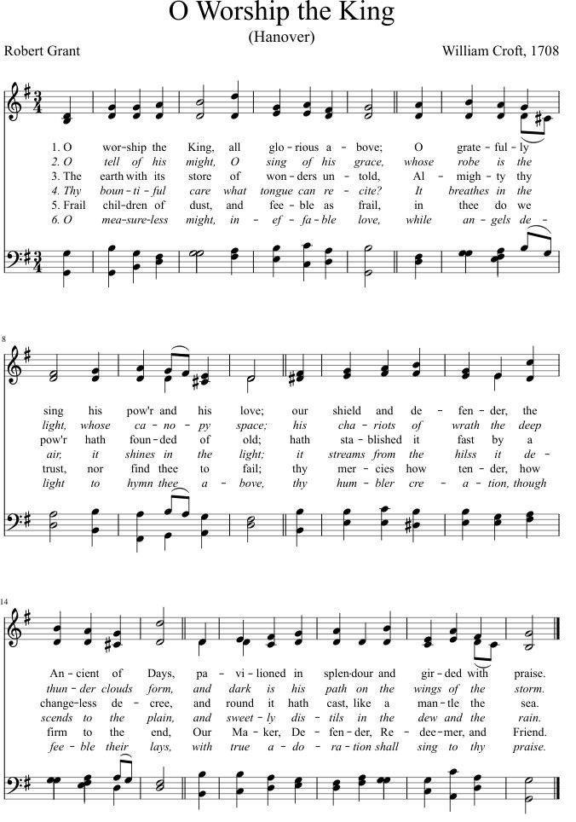

„Píseň světla“
https://www.youtube.com/watch?v=-6tOmVcKS4s
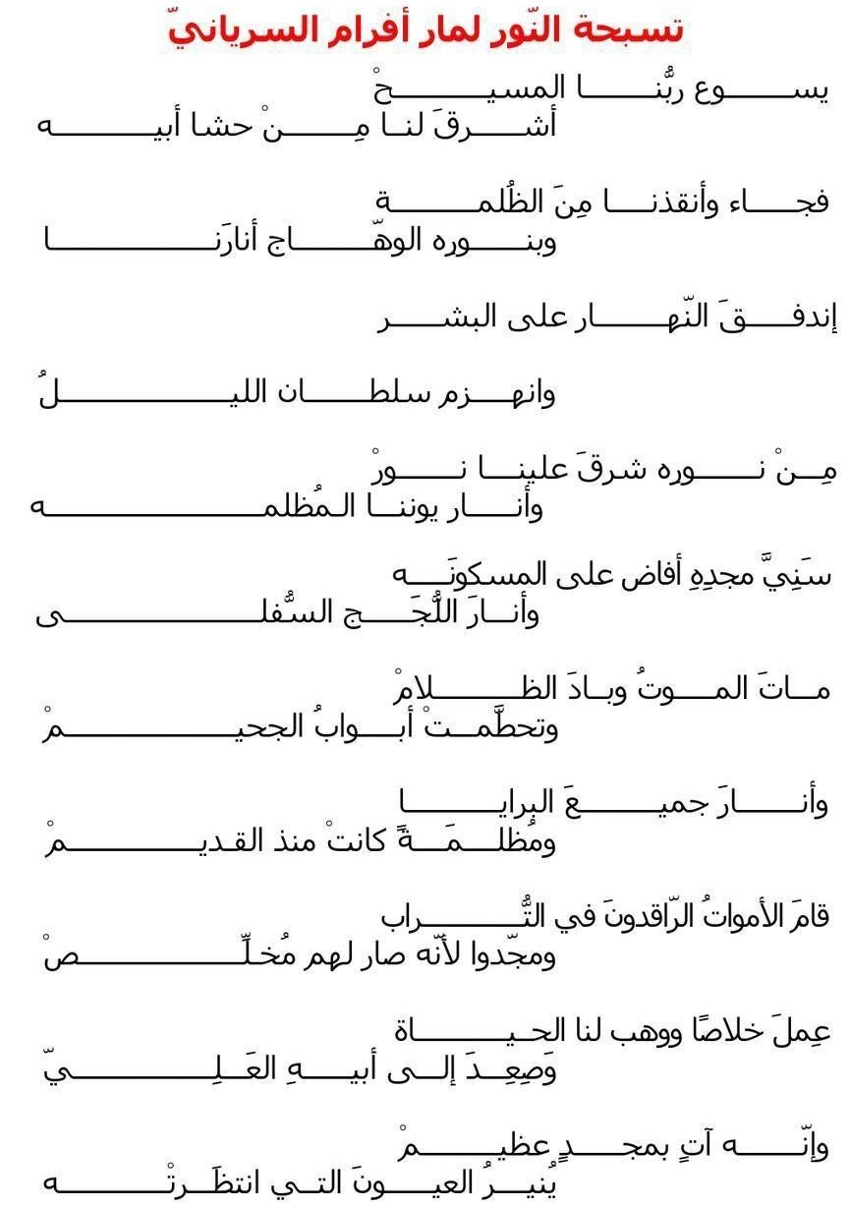

Český překlad (z anglického textu):
Světlem spravedlivých a radostí přímých je Kristus Ježíš, náš Pán.
Zrozen z Otce, zjevil se nám.
Přišel nás zachránit z temnoty
a naplnit září svého světla.
Svítá nám den a moc temnoty mizí.
Z pravého světla pro nás povstává světlo,
které osvěcuje naše zatemněné oči.
Jeho sláva září nad světem
a osvěcuje nejtemnější hlubiny propasti.
Smrt je zničena, noc zmizela a brány šeolu se hroutí.
Tvorstvo pohroužené od pradávna v temnotě se odívá světlem.
Mrtví povstávají z prachu a zpívají, protože mají Spasitele.
On přináší spásu a dává nám život.
Vystupuje ke svému Otci na výsostech.
Vrátí se ve slávě a nádheře
a osvítí ty, kdo na něj hledí.

Zpěv z Taizé
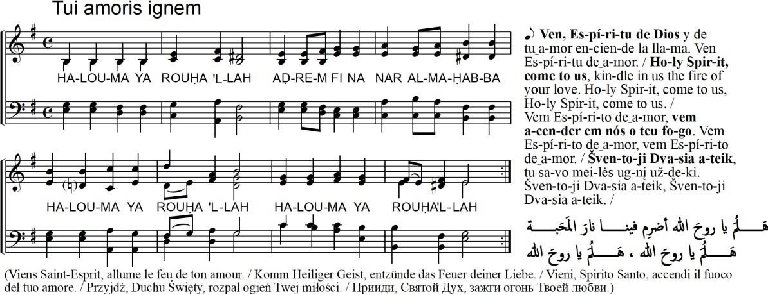

Hudba: Jacques Berthier (1923–1994), copyright © Ateliers et Presses de Taizé, 71250 Taizé, France

Trisagion
Anglicky a řecky: https://www.youtube.com/watch?v=oJ6of7ViJ5w
Syrsky: https://www.youtube.com/watch?v=FLBEzlUt2EA
Arménsky: https://youtu.be/gPM-BKYVpNE

Syrský hymnus
https://www.youtube.com/watch?v=nno6k0i8zd4
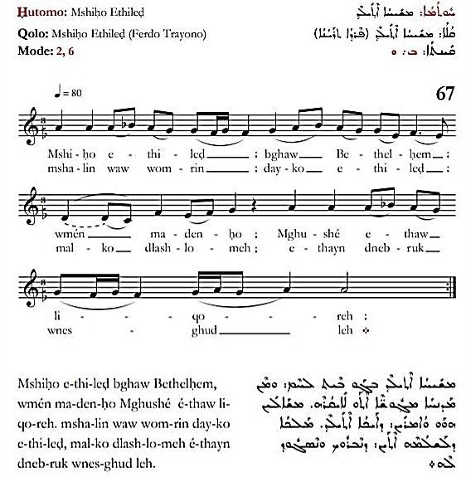
Kristus se narodil v Betlémě a z východu přišli mudrci, aby se mu poklonili.
Ptali se: „Kde se narodil král? Přišli jsme ho pozdravit, blahořečit mu a klanět se mu.“

„Jsme Tři králové z východu“
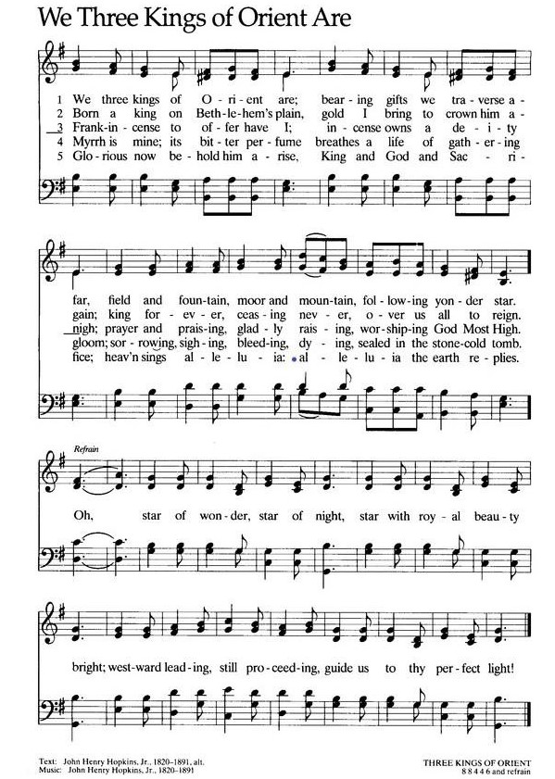

„Pane, světlo tvé lásky“
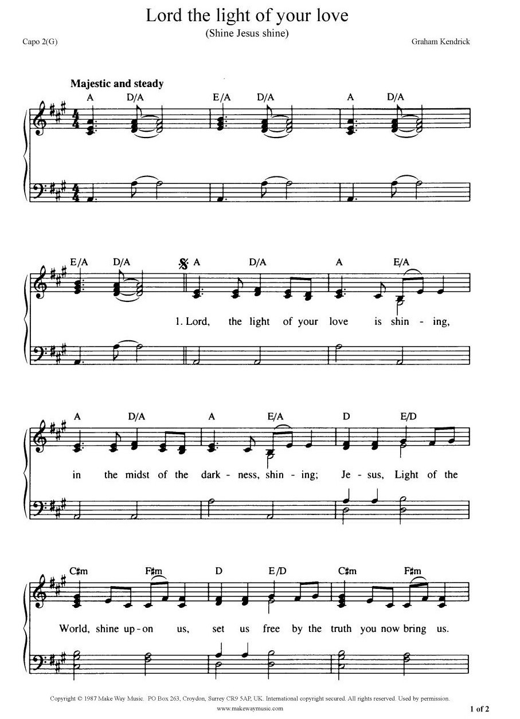

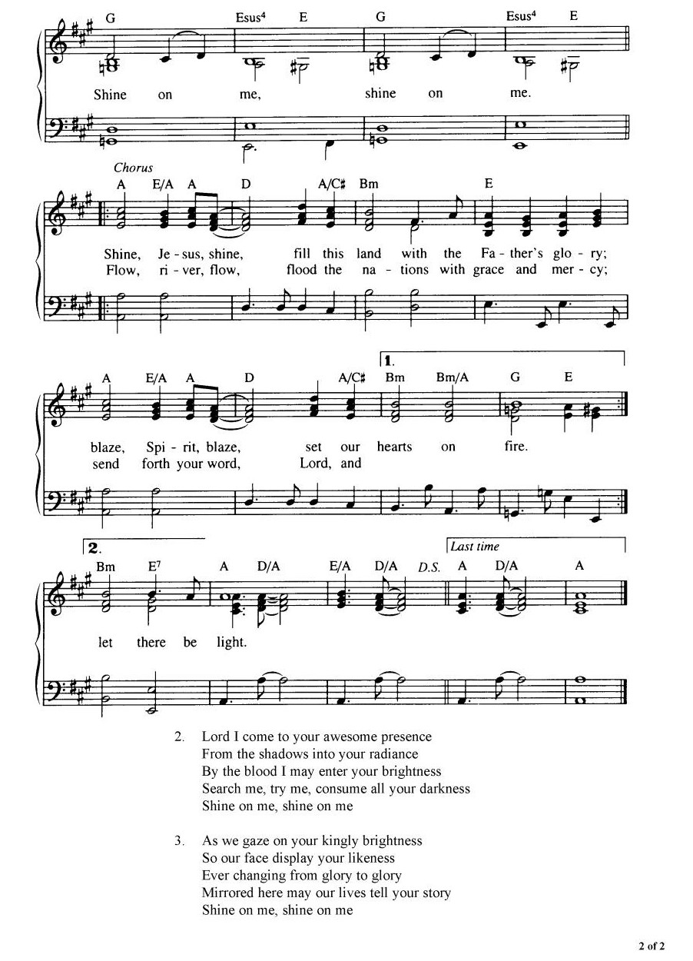

Koptský hymnus
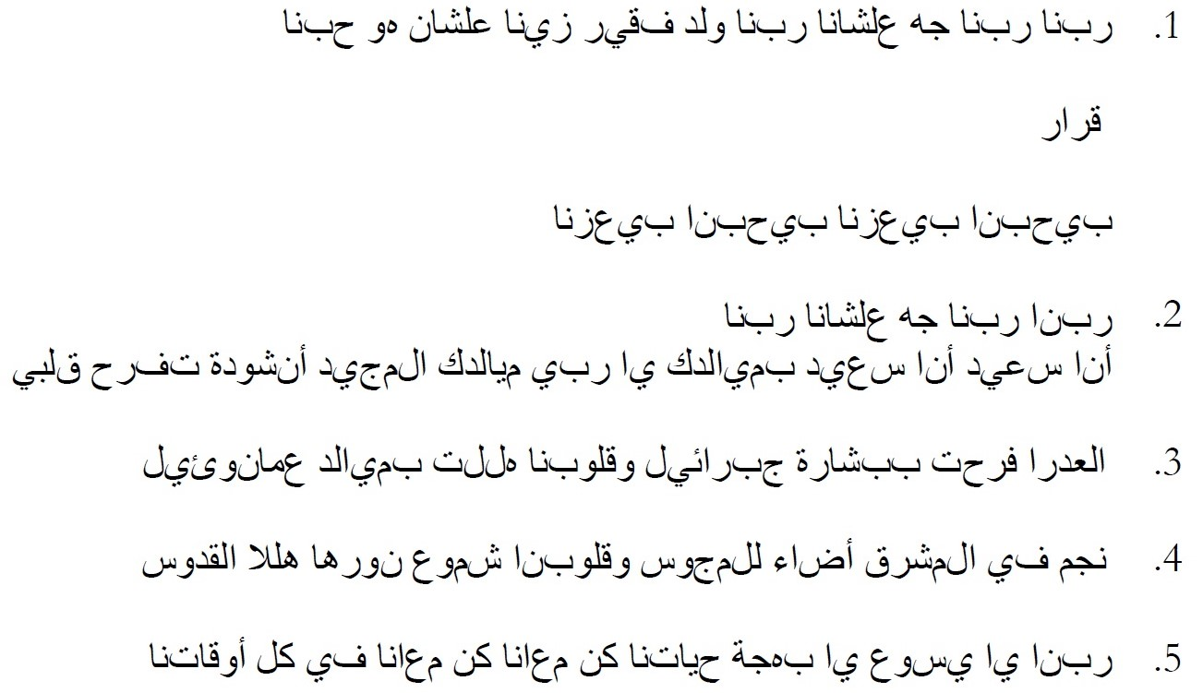

„Náš Pán“
Our Lord, our Lord, came for us our Lord.
Born in the manger like us
because He truly loves us.
Ref.: He loves all of us; He redeemed all of our souls. (2)
Our Lord, our Lord, came for us our Lord. (2)
I am glad, I am glad; by your birth, O my Lord,
your birth in Bethlehem a great joy to my soul.
Our Lord, our Lord, came for us our Lord. (2)
The virgin rejoiced in the word of Gabriel,
our hearts are happy in the birth of Emmanuel.
Our Lord, our Lord, came for us our Lord. (2)
In the east was a star shone to the wise men.
Our hearts are candles lit to the Holy Lord.
Our Lord, our Lord, came for us our Lord. (2)
The angels in the sky praised the Lord for His birth.
Glory to God in the highest and peace be on earth.
Our Lord, our Lord, came for us our Lord. (2)
https://www.youtube.com/watch?v=93_cM9FwSe8

Biblické úvahy a modlitby pro osm dní

1. den „Viděli jsme na východě jeho hvězdu“ (Mt 2,2)
Pozvedni nás a přitáhni ke svému dokonalému světlu.

Za 4,1–7 Vidím svícen, celý ze zlata
Ž 139,1–10 Tvá pravice se mě chopí
2Tm 1,7–10 Z milosti, kterou nám… nyní zjevil příchodem našeho Spasitele Ježíše Krista
J 16,7–14 Jakmile… přijde on, Duch pravdy, uvede vás do veškeré pravdy

Rozjímání
V tomto křehkém a nejistém světě hledáme světlo, paprsek naděje zdáli. Uprostřed zla toužíme po dobru. Hledáme dobro také v sobě, ale často nás přemůže naše slabost a my ztrácíme naději. Naše důvěra se zakládá na Bohu, kterému se klaníme. On nám ve své moudrosti dal možnost doufat v jeho zásah, nenapadlo nás ale, že Božím zásahem bude osoba a že světlem uprostřed nás bude sám Pán. To předčilo všechna naše očekávání. Božím darem pro nás je „duch síly, lásky a rozvahy“. Na cestě k tomuto dokonalému světlu se nespoléháme na vlastní síly a schopnosti, ale na Ducha Svatého.
Uprostřed temnoty, která obklopuje lidstvo, zazářila hvězda z východu. Vidíme v ní světlo pronikající do hlubin temnoty, která nás odděluje od sebe navzájem. Světlo hvězdy nepřišlo jen proto, aby osvítilo určitý historický okamžik, ale svítí dál a mění tvář dějin. Po celé věky a už od chvíle, kdy se hvězda objevila poprvé, svět poznává naději, kterou probouzí Duch Svatý, na životech Kristových následovníků. Ti vydávají svědectví o Božím působení v dějinách i o trvalé přítomnosti Ducha Svatého. Navzdory dějinným zvratům a měnícím se okolnostem nepřestává Zmrtvýchvstalý zářit, svítí dál napříč proudem dějin jako maják, který všechny vede k tomuto dokonalému světlu, a překonává temnotu, která nás od sebe navzájem odděluje.
Touha překonat tuto rozdělující temnotu nás nutí modlit se za jednotu křesťanů a usilovat o ni.

Modlitba
Bože, osvěcuj naši cestu světlem Krista, který jde před námi a vede nás. Osvěcuj nás a přebývej v nás. Veď nás, abychom ve svém srdci objevili malé jesličky, v nichž zatím dříme ohromné světlo. Stvořiteli světla, děkujeme ti za dar této nehasnoucí hvězdy, Ježíše Krista, našeho Pána a Spasitele. Kéž je pro nás majákem na naší pouti. Uzdrav naše rozdělení a přitáhni nás ke světlu, abychom v něm nalezli jednotu. Amen.

2. den „Kde je ten právě narozený král Židů?“ (Mt 2,2)
Pokorné vedení boří zdi a buduje láskou.

Jr 23,1–6 Kralovat bude jako král a bude prozíravý
Ž 46 Činí přítrž válkám až do končin země
Fp 2,5–11 Na své rovnosti nelpěl
Mt 20,20–28 Syn člověka nepřišel, aby si dal sloužit

Rozjímání
Jeremiáš odsuzuje izraelské krále, kteří svým špatným vedením rozdělili a rozptýlili lid. Ničili tak celé země a jejich obyvatele přinutili odejít do vyhnanství. Hospodin naproti tomu slibuje Krále–Pastýře, který „bude v zemi uplatňovat právo a spravedlnost“ a shromáždí všechny ze svého stáda.
Náš svět touží po dobrém vedení a neustále hledá někoho, kdo tuto touhu naplní. Kde takového vůdce najít? Příklad krále nebo vůdce podle Božího srdce máme jedině v Kristu. Protože jsme povoláni následovat ho, jsme také povoláni napodobovat jeho způsob královské služby ve světě i v církvi. V Kristu nacházíme někoho, kdo nebourá a nerozděluje, ale buduje a vytváří celek ke slávě Božího jména. Jeho vláda není samoúčelná a nestaví na síle. Setkáváme se v něm s milujícím, pokorným služebníkem, který rovnost s Bohem nepovažuje za něco, na čem může lpět nebo to zneužít. Je tím, kdo přichází sloužit, a ne si nechat sloužit, a jeho následovníci jsou povoláni k témuž.
Blízký východ dnes přichází o svůj lid kvůli vyhnanství, protože „spravedlnost a právo“ se stávají nedostatkovým zbožím nejen tam, ale všude ve světě. Přesto máme naději, která se nechvěje, ani když se všude kolem nás „národy bouří“ a „království otřásají“.
Vedoucí představitelé ve světě i v církvi mají odpovědnost za to, aby Boží lid spojovali, a nerozptylovali ani nerozdělovali. Za mnohá rozdělení ve světě i v církvi ovšem může touha po postavení, moci a vlastním prospěchu. Čím věrněji budou křesťané napodobovat Kristovo služebné vedení, tím více rozdělení ve světě i v církvi se podaří překonat. Když usilujeme o spravedlnost, právo a pokoj v zájmu blaha všech lidí, pokorně svědčíme o Králi–Pastýři a přivádíme ostatní do jeho přítomnosti.

Modlitba
Bože, naše jediné útočiště a sílo, oslavujeme tě, neboť jsi Bůh spravedlivý a dobrý. Vyznáváme před tebou, že při vedení často prahneme po světských vzorech. Pomáhej nám, abychom svého Pána Ježíše Krista nehledali v palácích mocných lidí, ale ve skromných jeslích, a napodobovali jeho mírnost. Povzbuzuj nás, abychom se sami sebe zříkali, když si v poslušnosti tobě navzájem sloužíme. Prosíme o to skrze Krista, který s tebou a s Duchem Svatým kraluje ve slávě navěky. Amen.

3. den „Když to uslyšel Herodes, znepokojil se a s ním celý Jeruzalém“
(Mt 2,3)
Kristova přítomnost obrací svět vzhůru nohama.

Neh 4,12–15 A pokračovali jsme v díle… od svítání až do soumraku
Ž 2,1–10 Proč se pronárody bouří?
2Te 2,13–3,5 Pán je věrný; on vás posílí a ochrání od zlého
Mt 2,1–5 Znepokojil se a s ním celý Jeruzalém

Rozjímání
Pán přišel mezi nás. Kristův příchod ale narušuje dosavadní fungování světa. Na rozdíl od tolika státních představitelů totiž přichází v pokoře a odsuzuje zlo nespravedlnosti a útlaku, které provázejí ambice získat moc a postavení. Ježíšův příchod vybízí ke změně srdce a proměně života, aby se lidé osvobodili od všeho, co je odlidšťuje a působí jim utrpení. Ježíš nám ukazuje, že Bůh je s těmi, kdo trpí, protože každému člověku náleží důstojnost milovaného Božího dítěte. Ježíšova přítomnost tedy vyvolává neklid právě proto, že rozkolísává loď bohatých a mocných, kteří pracují pouze pro své vlastní zájmy a nehledí na společné dobro. Těm, kdo usilují o mír a jednotu, ale Kristův příchod přináší světlo naděje.
Dnes jsme vyzváni, abychom se zavázali ke konstruktivnímu jednání s cílem uskutečnit v našem světě spravedlnost. K tomu je třeba se zamyslet a přiznat všechny případy, kdy se naše cesty neshodují s Božími cestami spravedlnosti a míru. Když křesťané usilují o spravedlnost a mír společně, je jejich úsilí silnější. A když takto spolupracují, zviditelňuje se odpověď na naše prosby za jednotu křesťanů tak, že v nás ostatní rozpoznávají Kristovu přítomnost v dnešním světě. Svými slovy a činy můžeme přinést světlo naděje mnoha lidem, kteří stále žijí v temnotě politických nepokojů, sociální chudoby a strukturální diskriminace. Radostná zvěst spočívá ve sdělení, že Bůh je věrný a že nás vždy posiluje a chrání před újmou a inspiruje nás k úsilí o dobro druhých, zejména těch, kdo žijí v temnotě utrpení, nenávisti, násilí a bolesti.

Modlitba
Pane, tys nás vyvedl z temnoty k Ježíši a rozsvítil jsi v našem životě hvězdu naděje. Pomoz nám, abychom byli jednotní v odhodlání uskutečňovat tvou vládu lásky, spravedlnosti a míru, a tak byli světlem naděje pro všechny, kdo žijí v temnotě zoufalství a zklamání. Vezmi nás za ruku, Pane, abychom tě mohli vidět ve svém každodenním životě. Když tě následujeme, odstraň náš strach a úzkost. Osviť nás svým světlem a zapal naše srdce, aby nás tvá láska zahrnula teplem. Pozvedni nás k sobě – ty, který jsi sám sebe pro nás zmařil, a pomoz nám, abychom svým životem oslavovali tebe: Otce, Syna i Ducha Svatého. Amen.

4. den „A ty, Betléme… zdaleka nejsi nejmenší“ (Mt 2,6)
I když jsme malí a trpíme, nic nám nechybí.

Mi 5,1-4a.6–7 Z tebe mi vzejde ten, jenž bude vládcem v Izraeli
Ž 23 Hospodin je můj pastýř, nebudu mít nedostatek
1Pt 2,21–25 Nyní jste byli obráceni k pastýři a strážci svých duší
L 12,32–40 Neboj se, malé stádce

Rozjímání
Z malého a skromného města Betléma vstoupil do světa Pán, Boží Syn. Lidské tělo přijal z lůna pokorné vesnické dívky a rozhodl se žít své lidství ve skrytosti a prostotě. Stal se zrnkem na poli, kvasem v těstě a tenkým paprskem světla pro naše oči, a toto světlo naplnilo celou zemi. Ze skrytosti Efraty vzešel vládce, pastýř a strážce našich duší. A i když je naším pastýřem, stal se Beránkem, který nesl hříchy světa, abychom my mohli být uzdraveni.
Mezi velkými judskými rody neměl Betlém velký význam, přesto se pro narození Pastýře všech pastýřů a Krále všech králů stal velikým. Betlém, jehož jméno znamená „dům chleba“, tak může být metaforou církve, která světu přináší chléb života. Církev, Betlém dneška, je i nadále místem, kde se přijímají slabí, bezmocní a malí, protože v ní každý má své místo. Hromada těchto zrnek se stává sklizní. Spojené v kvasu se stávají mocnou silou. Soustředěné paprsky dávají vůdčí světlo.
Uprostřed politických nepokojů, houstnoucí atmosféry chamtivosti a zneužívání moci trpí v tomto světě křesťané i další obyvatelé Blízkého východu pronásledováním a zažívají pocit marginalizace, žijí ve strachu z násilí a nespravedlnosti. Přesto se nebojí, protože s nimi kráčí Pastýř, shromažďuje je v jednom ovčinci a činí z nich znamení své láskyplné přítomnosti. Jsou sjednoceni, a proto mohou být kvasem, který prokvasí celou várku těsta. V Kristu nacházejí vzor pokory a slyší jeho výzvu, aby překonávali rozdělení a hledali sjednocení v jediném stádu. Je jich sice jen hrstka, svým utrpením však následují kroky Beránka, který trpěl za spásu světa. A i když je jich jen maličko, jsou si jistí svou nadějí a nic jim neschází.

Modlitba
Dobrý Pastýři, roztříštěnost malého stáda tvého Svatého Ducha zarmucuje. Odpusť nám naše chabé úsilí a pomalé tempo při plnění tvé vůle. Dej nám moudré pastýře podle svého srdce, kteří rozpoznají hřích rozdělení a povedou církve spravedlivě a svatě směrem k jednotě v tobě. Prosíme tě, Pane, slyš naši modlitbu. Amen.

5. den „Hvězda, kterou viděli na východě, šla před nimi“ (Mt 2,9)
Vedeni jediným Pánem

Ex 13,17–14,4 Hospodin šel před nimi ve dne v sloupu oblakovém
Ž 121 Pozvedám své oči k horám: Odkud mi přijde pomoc?
Zj 22,5–9 Pán Bůh bude jejich světlem
Mt 2,7–10 Hvězda, kterou viděli na východě, šla před nimi

Rozjímání
Písmo nám opakovaně vypráví, jak Pán Bůh chodí se svým lidem, chrání ho a bdí nad ním ve dne v noci. Nemusí to být vždycky přímá cesta: někdy jsme vedeni, abychom se vraceli ve vlastních stopách, a jindy zase docela jinou cestou. Na všech cestách životem si ale můžeme být jisti, že Bůh, který „nedříme ani nespí“, nás chrání, aby nám neuklouzly nohy a my neupadli.
I v největší temnotě je s námi Boží světlo. Září skrze proroky, poslané proto, aby vedli Boží lid po vytyčené cestě a připomínali mu smlouvu. Nejdokonaleji a v plnosti času pak Bůh posílá svého jednorozeného Syna, Ježíše Krista. On je vůdčí světlo pro všechny národy, Boží sláva ve světě, zdroj božského života, a svou krví pečetí novou smlouvu.
Cesta vpřed ke vzájemné jednotě, a tedy i k těsnějšímu spojení s Kristem, není vždy jasná. Ve svých upřímných pokusech o budování jednoty snadno ztrácíme ze zřetele toto základní poselství Písma: Bůh neopouští svůj lid ani v jeho selháních a rozpolcenosti. To je poselství naděje nejen pro křesťany, ale pro celý svět. Jak nám připomíná vyprávění o Třech králích, Bůh světlem hvězdy vede lidi všeho druhu tam, kde lze nalézt Krista, světlo světa.
Pán sesílá Ducha Svatého, jehož světlo nám umožňuje vidět očima víry pravdu o Božím Dítěti i výzvu k jednotě a smíření všech věcí v něm. A tento Duch nás také vede z temnoty a pohrom do Kristova světla a života.

Modlitba
Pane Bože, náš Otče, tys poslal hvězdu, aby mudrce přivedla k tvému jednorozenému Synovi. Rozšiřuj naši naději v tebe a dej nám vždy poznat, že kráčíš s námi a bdíš nad svým lidem. Nauč nás nechat se vést tvým Svatým Duchem, i když nám cesta může připadat podivná, abychom směřovali ke vzájemné jednotě v Ježíši Kristu, Světlu světa. Otevři naše oči pro svého Ducha a povzbuzuj nás ve víře, abychom vyznávali, že Ježíš je Pán, klaněli se mu a radovali se z něj tak jako mudrci v Betlémě. Prosíme tě o toto požehnání ve jménu tvého Syna Ježíše Krista. Amen.

6. den „Uviděli dítě s Marií, jeho matkou; padli na zem a klaněli se mu“
(Mt 2,11)
Shromážděni při klanění se jedinému Pánu

Ex 3,1–6 Mojžíš si zakryl tvář, neboť se bál na Boha pohledět
Ž 84 Jak jsou milé tvé příbytky, Hospodine zástupů!
Zj 4,8–11 Klanějí se tomu, který je živ na věky věků
Mt 28,16–20 Spatřili ho a klaněli se mu

Rozjímání
Když mudrci přišli z dalekých zemí do Betléma a uviděli dítě s jeho matkou, poklonili se mu. V přítomnosti tohoto zjevení Boha mezi námi se oči stáčejí k zemi a kolena se ohýbají. Podobně si Mojžíš při pohledu na hořící keř skryl tvář a bál se na Boha pohlédnout. Když učedníci spatřili zmrtvýchvstalého Krista na hoře v Galileji, byli ohromeni a znepokojeni. Přesto se mu klaněli. V nebeské liturgii padá čtyřiadvacet starců před tím, který sedí na trůnu. Takto reagujeme na setkání s Boží přítomností: pohled, po němž následuje údiv, a ten vede k uctívání.
Vidíme? Jsme ohromeni? A skutečně se klaníme? Kolikrát vidíme, aniž bychom vnímali, a naše oči zůstávají vůči Boží přítomnosti slepé? A když napřed nevidíme, jak se můžeme skutečně klanět? Svým zúženým pohledem příliš často sledujeme jen vlastní spletité neshody a zapomínáme, že jediný Pán nám všem daroval svou spásnou milost a že máme podíl na jediném Duchu, který nás vede k jednotě. Často se ve své pýše řídíme jen vlastními zákony a lidskými tradicemi, přičemž mnohdy přehlížíme lásku, kterou jsme povoláni sdílet jako jeden lid ospravedlněný Kristovou krví, lid vyznávající společnou víru v Ježíše – našeho Spasitele.
Jako společenství oživená Duchem Svatým nás naše církve vyzývají, abychom společně kráčeli ke Kristu–Dítěti a klaněli se mu jako jeden lid. Duch soucitu nás vede k sobě navzájem a všechny společně pak k našemu jedinému Pánu. Jen když se budeme tímto průvodcem řídit, budeme schopni „uctívat v Duchu a pravdě“. Naše budoucnost v Bohu je budoucnost jednoty a lásky a naše cesta k tomuto cíli musí odrážet tutéž pravdu o jednotě v Kristu.

Modlitba
Slitovný Bože, který jsi slepým dal prozřít, aby tě poznali jako svého Spasitele, pomoz i nám činit pokání. Ve svém milosrdenství sejmi šupiny z našich očí a veď nás k tomu, abychom se ti klaněli jako svému Bohu a Vykupiteli. Dej, ať tě i ve svém smutku a navzdory hloubce svých hříchů dokážeme milovat celým srdcem. Ať putujeme společně, vedeni tvým světlem a s jedním srdcem a jednou myslí jako první učedníci. Kéž na nás spočine milost našeho Pána Ježíše Krista, abychom tě společně oslavovali ve společenství Ducha a vydávali svědectví všem kolem nás. Amen.

7. den „Obětovali mu přinesené dary – zlato, kadidlo a myrhu“ (Mt 2,11)
Dary společenství

Oz 6,1–6 Chci milosrdenství, ne oběť
Ž 100 Vstupte do jeho bran s díkůvzdáním, do nádvoří jeho s chvalozpěvem!
Sk 3,1–10 Stříbro ani zlato nemám, ale co mám, to ti dám
Mt 6,19–21 Neboť kde je tvůj poklad, tam bude i tvé srdce

Rozjímání
Při své cestě do Betléma, „domu chleba“, rozjímáme o mudrcích, kteří se přišli poklonit Dítěti–Kristu. Otevřeli pokladnice a novorozenému Králi nabídli své dary – zlato, kadidlo a myrhu.
Naše historická rozdělení, mylné upínání se na pravidla a rituály i zaujetí světskými záležitostmi nás od sebe vzdálily. Jaké dary jsme tedy připravili, abychom je nabídli Králi přicházejícímu osvítit naše životy a přivést nás k milosti jednoty? Víme, že Bůh nechce naše bohatství ani zápalné oběti, ale že jeho moc působí skrze naši chudobu: „Stříbro ani zlato nemám.“ Pán touží jedině po našich tlukoucích a milujících srdcích: srdcích plných lásky k němu a k našim bratřím a sestrám v Kristu, od nichž jsme odděleni, srdcích oplývajících skutky milosrdenství a srdcích skutečně kajícných a toužících po změně.
Připravme mu tedy dar srdce plného lásky. Pokleknutí vyžaduje srdce zkroušené hříchem, který nás rozděluje, a poslušné tomu, kterému sloužíme. Tato poslušnost oživuje, uzdravuje a usmiřuje vše, co je v nás, kolem nás a mezi námi křesťany zlomené nebo zraněné.
Kristus již své církvi dar jednoty věnoval. Ve společenství rosteme tehdy, když se dělíme o milosti, které naše různé tradice obdržely, a uznáváme, že zdrojem všech našich darů je Pán.

Modlitba
Tobě, Bože, náleží veškerá chvála, sláva a díkůvzdání. Při zjevení svého Syna ses dal poznat jak těm, kdo tvůj příchod už dlouho očekávali, tak těm, kdo tě nečekali. Ty znáš utrpení, které nás obklopuje, bolest způsobenou našimi rozděleními. Vidíš, jak svět zápasí a jak se stále zhoršuje situace na Blízkém východě – na místě, kde ses rozhodl narodit a které jsi posvětil svou přítomností. Prosíme tě, abys našemu srdci i mysli dal schopnost tě poznat. Když se připojujeme k mudrcům přicházejícím zdaleka, prosíme, abys naše srdce otevřel své lásce i lásce našich bratří a sester, kteří nás obklopují. Dej nám vůli a prostředky, abychom usilovali o proměnu tohoto světa a navzájem si nabízeli dary, které mohou živit naše společenství. Uděl nám své nekonečné dary a požehnání. Přijmi naši modlitbu ve jménu svého Syna Ježíše Krista, který žije a kraluje s tebou a Duchem Svatým. Amen.

8. den „Potom… jinudy odcestovali do své země“ (Mt 2,12)
Ze známých cest odloučení k novým Božím cestám

Jr 31,31–34 Uzavřu s domem izraelským i s domem judským novou smlouvu
Ž 16 Stezku života mi dáváš poznat
Ef 4,20–23 Obnovte se duchovním smýšlením
Mt 11,25–30 (Tys) tyto věci skryl před moudrými a rozumnými, a zjevil jsi je maličkým

Rozjímání
Nevíme, co si mudrci – kteří byli odborníky v astronomii a navigaci – museli myslet o varování, aby se vrátili jinou cestou. Možná byli velmi zmatení, nicméně totéž světlo, které jejich cestu osvěcovalo doposud, jim nyní ukázalo ještě jinou cestu, jinou možnost. Dostali pokyn, aby změnili směr.
Často se necháme svazovat zažitými způsoby jednání a vidění světa, a když se tyto cesty uzavřou, přemýšlíme, jak pokračovat dál. Boží prozřetelnost tu stále zůstává, aby nám ukázala, že se nám nabízí jiná cesta. Bůh je nablízku, aby obnovil svou smlouvu a pozvedl nás z frustrace, kterou prožíváme, když narazíme na překážku. Jen musíme důvěřovat, že Věčný, který nám dal světlo, najde vždy cestu vpřed, i když na našich stezkách leží nezdolatelné překážky. Vždy se dá začít znovu, pokud jsme ochotní a otevření nechat v sobě působit Ducha. Jako církve hledíme do minulosti, kde nacházíme osvícení, a hledíme do budoucnosti, kde hledáme nové cesty, jak nadále a s obnoveným zápalem vyzařovat světlo evangelia a přijímat se navzájem tak, jako nás přijímal Kristus k Boží slávě.
Na starých známých cestách kráčela křesťanská společenství odděleně jedno od druhého. Na nových cestách, kam nás Bůh volá, kráčejí křesťané společně a stávají se společníky v putování. Hledání těchto nových cest ovšem vyžaduje rozlišování, pokoru a odvahu. Nyní je čas na obrácení a smíření.

Modlitba
Milostivý Bože, když známe jen jedinou cestu a myslíme si, že se na ni musíme vrátit, nebo když se domníváme, že všechny cesty jsou zablokované, a tak propadáme zoufalství, vždycky nakonec najdeme tebe. Ty jsi Bůh obnovených zaslíbení. Objevujeme, jak před námi otevíráš novou a nečekanou cestu. Děkujeme ti, protože překonáváš naše očekávání. Děkujeme ti za tvou moudrost, která přesahuje naše chápání. Děkujeme ti, protože tvé kreativní jednání otevírá nepředstavitelné možnosti. Když marně bádáme v mapách a žádnou cestu nevidíme, vždycky nakonec najdeme tebe a ty nás přivedeš na cestu ještě dokonalejší. Prosíme tě skrze Ježíše Krista, našeho Pána, a ve společenství Ducha Svatého, abys nás vždy vedl zpět k sobě. Amen.

Rada církví Blízkého východu
Rada církví Blízkého východu (též „Blízkovýchodní rada církví“, angl. Middle East Council of Churches) je společenství církví, které sdílejí víru v Pána Ježíše Krista jako Boha a Vykupitele v souladu s Písmem svatým a církevní tradicí. Založena byla v roce 1974, její předchůdkyně s anglickým názvem Near East Council of Churches vznikla roku 1962. Rada je regionální ekumenický orgán, který sdružuje církve kvůli vydávání společného křesťanského svědectví v místech, kde se Kristus narodil, žil, zemřel, byl pohřben a vstal z mrtvých. Geograficky se činnost rady rozprostírá od Íránu a Perského zálivu na východě po Středozemní moře a Egypt na západě. Původně k ní patřily tři církevní rodiny: evangelické církve, starobylé východní církve a východní pravoslavné církve. V roce 1990 se k radě připojila také čtvrtá rodina, katolické církve. Všechny dohromady se nyní snaží naplňovat své společné poslání a uskutečňovat vytouženou jednotu ke slávě jediného Boha.

Poslání
Posláním rady jako hmatatelného vyjádření přítomnosti křesťanů v regionu je usilovat o jejich jednotu prostřednictvím sbližování vizí, perspektiv a postojů napříč blízkovýchodními církvemi, a to zejména v otázkách týkajících se křesťanské přítomnosti a svědectví a také křesťansko-muslimských vztahů. Za poslání rady se dnes považuje zejména:
- Být mostem mezi církvemi, odstraňovat překážky a vzájemné předsudky a snažit se vydávat společné svědectví o zmrtvýchvstalém Pánu. Rada jako ekumenický orgán sdružuje velkou většinu církví na Blízkém východě a poskytuje jim prostor pro setkávání, modlitby, úvahy a analýzy i prostor mluvit jedním hlasem a společně jednat a vydávat svědectví.
- Být mostem mezi křesťany a lidmi jiných náboženství přítomných v regionu, zejména muslimy. Rada posiluje a rozvíjí dialog a partnerství s muslimy, aby tak posílila a prohloubila vzájemné přátelství a mír mezi národy pro dobro lidstva.
- Být mostem mezi Blízkým východem a zbytkem křesťanského světa. Rada se snaží být prostředníkem mezi církvemi v regionu a jejich bratry a sestrami v Kristu všude jinde.

Současná ekumenická situace Blízkého východu a její výzvy
Navzdory složitým geopolitickým okolnostem a globálním, regionálním i místním výzvám je Rada církví Blízkého východu odhodlána nadále v regionu podporovat teologickou a ekumenickou reflexi. Toto poslání naplňuje především posilováním ekumenického vzdělávání a komunikace i vytvářením sítí. Rozvíjí rovněž dialog a iniciativy směřující ke spravedlivému míru. Kromě toho pokračuje ve svém ekumenickém, humanitárním a rozvojovém snažení, když pomáhá těm nejzranitelnějším získat přístup k základním potřebám a právům. Díky důvěře, které se těší a kterou si v průběhu let vybudovala, její činnost podporují štědré příspěvky členských církví i ekumenických a globálních partnerských subjektů. Rada si uvědomuje klíčovou úlohu, kterou její partneři hrají při prosazování a dosahování cílů zaměřených na podporu lidské důstojnosti a péče o Boží stvoření.
Mimořádný význam má rozhodnutí rady upevnit svůj regionální ekumenický dosah a rada se jím zavazuje napomáhat tomu, aby byl hlas zdejších církví slyšet na všech regionálních a mezinárodních fórech. Společně s dalšími se proto podílí na nových iniciativách založených na „partnerství v občanství“, přijímá rozmanitost a slouží posílení apoštolského poslání, svědectví a konstruktivní úlohy křesťanů v regionu. Tyto iniciativy připravují půdu pro mezikulturní výměnu názorů a hodnot, která přesahuje ideologické a dogmatické rozdíly.
Církve Blízkého východu navíc čelí různým výzvám, které ovlivňují jejich ekumenický život a svědectví. Mnohé z nich přitom mají hluboké kořeny v dějinách této oblasti, jejích náboženských a kulturních tradicích, následných ekonomických krizích a také geopolitických bojích o moc, které tento region i nadále ovlivňují. První a nejvýznamnější taková výzva současnosti zahrnuje samotné pokračování křesťanské přítomnosti v regionu. Desetiletí trvalých konfliktů i politických nepokojů v různých zemích regionu, jako je Libanon, Irák, Írán, Sýrie a Egypt, už od palestinské an-Nakby v roce 1948 dále zesilují trend křesťanské emigrace, čímž dramaticky klesá počet věřících a zároveň je tak ohrožována stabilita křesťanské přítomnosti.
Dlouhé dějiny křesťanství v oblasti Blízkého východu však vedle fází stagnace a úpadku zaznamenaly také fáze oživení a znovuzrození. Zatímco se jedni zaměřují na klesající přítomnost křesťanů v regionu, další naproti tomu kladou větší důraz na kvalitu svědectví a duchovního života, který tato společenství oživuje. Tyto dva pohledy se přitom ani zdaleka nevylučují, naopak: úzce spolu souvisejí, neboť přítomnost křesťanů má smysl pouze tehdy, slouží-li jejich poslání. A hlavní poslání křesťanů v této oblasti dnes spočívá v jejich schopnosti spolupracovat se svými partnery v občanské společnosti při ochraně rozmanitosti, ať už na rovině lidské, ekumenické nebo mezináboženské, a při budování odolnosti tváří v tvář různým společným výzvám.
Během 21. století došlo v dramatických dějinách Blízkého východu k dalšímu zlomu. V posledních dvou desetiletích jsme hned v několika zemích tohoto regionu byli na všech úrovních společnosti svědky hlubokých změn spojených s rozpadem vládního aparátu. Oblast Blízkého východu trpí pokračujícími vojenskými konflikty, oslabením ekonomické odolnosti i sociálních struktur, vynucenými demografickými změnami a opomíjením hodnotových systémů.
Svědectví a přítomnost křesťanů na Blízkém východě byly těmito vleklými krizemi a konflikty do hloubky ovlivněny, a proto je nyní zásadní, aby všichni ekumeničtí partneři a další humanitární a rozvojové subjekty dokázali správně pochopit současnou situaci i důsledky dramatického poklesu počtu křesťanů. Mnohé západní intervence na Blízkém východě vycházejí ze „západního vnímání“ toho, co Východ potřebuje, a dosud dostatečně nezohledňovaly perspektivy zdejších církví a obyvatel. Církve, jednotlivci i vlády zpochybňují životaschopnost křesťanského svědectví, a tedy i samotnou budoucnost křesťanství na Blízkém východě. V důsledku toho křesťanská společenství přehodnocují roli církve a jejích institucí. Jaký model „partnerství v občanství“, rozmanitosti a soužití s muslimy a židy mohou křesťané nabídnout regionu i globalizovanému světu? A konečně, v čem spočívá prorocká úloha rady pro obnovený, spravedlivý, mírový a udržitelný Blízký východ?

Postavit se výzvám
K řešení těchto otázek si rada stanovuje tyto různé způsoby své práce:
- Usiluje o církevní a teologickou obnovu, která by její službu proměnila zdůrazněním zásadní role mladých lidí, znevýhodněných sociální nespravedlností i všudypřítomným násilím. Těžkosti, kterým mladí lidé čelí, ještě umocňuje internet a sociální sítě, které je svádějí k tomu, aby zpochybňovali budoucnost svého žití v tomto regionu.
- Rozšiřuje již existující modely soužití, pohostinnosti a náboženské rozmanitosti tváří v tvář rozsáhlé polarizaci loajality. V tomto ohledu se rada snaží reagovat na zoufalou situaci uprchlíků v regionu a vycházet vstříc potřebám migrantů, jako jsou například četné pomocnice v domácnosti. Usiluje rovněž o obnovení spravedlivého a životaschopného míru pro všechny. Obzvláště je znepokojena absencí trvalého a spravedlivého řešení pro palestinské uprchlíky, pokračujícím pomalým, ale vytrvalým vyháněním Palestinců z Jeruzaléma a Západního břehu Jordánu a nadále probíhající marginalizací a diskriminací Palestinců v ostatních zemích regionu. Toto nespravedlivé zacházení dále snižuje důstojnost, práva a příležitosti obyvatelstva traumatizovaného dlouholetým vysídlením. Práce oddělení rady pro služby palestinským uprchlíkům je proto stejně aktuální jako kdykoli předtím.
Radu církví Blízkého východu v jejím úsilí o podporu součinnosti a soudržnosti mezi křesťany povzbuzuje odhodlání většiny hlav církví zachovat tento orgán navzdory všem stávajícím problémům i vyjádření spoluúčasti a podpory ze strany křesťanských teologů, církví a vedoucích představitelů různých společenství v regionu. Proto pokračuje ve svém díle a modlitbách, aby Kristovo světlo na Východě zářilo stále jasněji.

Témata Týdne modliteb za jednotu křesťanů 1968–2022
V roce 1968 se začaly používat materiály připravované společně Komisí pro víru a řád Světové rady církví a Papežskou radou pro jednotu křesťanů.
1968 „Ke chvále jeho slávy“ (Ef 1,14)
1969 „Povoláni ke svobodě“ (Ga 5,13)
(Přípravné setkání se konalo v Římě.)
1970 „Jsme spolupracovníci na Božím díle“ (1K 3,9)
(Přípravné setkání se konalo v klášteře v Niederaltaich, NSR.)
1971 „… a přítomnost Ducha Svatého“ (2K 13,13)
(Přípravné setkání se konalo v Bari, Itálie.)
1972 „Nové přikázání vám dávám“ (J 13,34)
(Přípravné setkání se konalo v Ženevě.)
1973 „Pane, nauč nás modlit se“ (L 11,1)
(Přípravné setkání se konalo v opatství Montserrat, Španělsko.)
1974 „Každý jazyk aby vyznával: Ježíš Kristus je Pán“ (Fp 2,1–13)
(Přípravné setkání se konalo v Ženevě.)
(V dubnu 1974 byl členským církvím a jiným zainteresovaným stranám zaslán dopis ohledně ustanovení místních skupin, které by se zapojily do přípravy brožury k Týdnu modliteb za jednotu křesťanů. Jako první se tohoto záměru ujala australská skupina, která shromáždila přípravný materiál pro týden modliteb v roce 1975.)
1975 „Boží záměr: vše v Kristu“ (Ef 1,3–10)
(Materiál z Austrálie. Přípravné setkání se konalo v Ženevě.)
1976 „Jsme povoláni stát se tím, čím jsme“ (1J 3,2)
(Materiál z Konference karibských církví. Přípravné setkání se konalo v Římě.)
1977 „Vytrváme spolu v naději“ (Ř 5,1–5)
(Materiál z Libanonu uprostřed občanské války. Přípravné setkání se konalo v Ženevě.)
1978 „Nejste již cizinci“ (Ef 2,13–22)
(Materiál vypracovaný ekumenickým týmem v Manchesteru, Anglie.)
1979 „Každý ať slouží druhým k oslavě Boží“ (1P 4,7–11)
(Materiál z Argentiny. Přípravné setkání se konalo v Ženevě.)
1980 „Přijď tvé království“ (Mt 6,10)
(Materiál vypracovaný ekumenickou skupinou z Berlína. Přípravné setkání se konalo v Miláně.)
1981 „Tentýž duch – rozdílná obdarování – jedno tělo“ (1K 12,3b–13)
(Materiál vypracovaný Graymoor Fathers, USA. Přípravné setkání se konalo v Ženevě.)
1982 „Ať všichni najdou domov v tobě, Pane“ (Ž 84)
(Materiál z Keni. Přípravné setkání se konalo v Miláně.)
1983 „Ježíš Kristus – život světa“ (1J 1,1–4)
(Materiál z Irska. Přípravné setkání se konalo v Céligny, Švýcarsko.)
1984 „Povoláni být jedno skrze kříž našeho Pána“ (1K 2,2; Ko 1,20)
(Materiál vypracovaný ekumenickou skupinou. Přípravné setkání se konalo v Benátkách.)
1985 „Od smrti k životu s Kristem“ (Ef 2,4–7)
(Materiál z Jamajky. Přípravné setkání se konalo v Grandchamp, Švýcarsko.)
1986 „Budete mi svědky“ (Sk 1,6–8)
(Materiál z Jugoslávie [Slovinsko]. Přípravné setkání se konalo v Jugoslávii.)
1987 „Sjednoceni v Kristu – nové stvoření“ (2K 5,17 – 6,4a)
(Materiál z Anglie. Přípravné setkání se konalo v Taizé.)
1988 „Láska Boží zahání strach“ (1J 4,18)
(Materiál z Itálie. Přípravné setkání se konalo v Pinerolo.)
1989 „Vytváření společenství: jedno tělo v Kristu“ (Ř 12,5–6a)
(Materiál z Kanady. Přípravné setkání se konalo ve Whaley Bridge, Anglie.)
1990 „Aby všichni byli jedno… aby svět uvěřil“ (J 17)
(Materiál ze Španělska. Přípravné setkání se konalo v Madridu.)
1991 „Chvalte Hospodina, všechny národy!“ (Ž 117; Ř 15,5–13)
(Materiál z Německa. Přípravné setkání se konalo v Rotenburg an der Fulda, Německo.)
1992 „Jděte… já jsem s vámi“ (Mt 28,16–20)
(Materiál z Belgie. Přípravné setkání se konalo v Bruggách.)
1993 „Nesme ovoce Ducha pro jednotu křesťanů“ (Ga 5,22–23)
(Materiál ze Zairu. Přípravné setkání se konalo v Curychu.)
1994 „Rodina Boží: povolaná, aby byla jedné mysli a jednoho srdce“ (Sk 4,23–37)
(Materiál z Irska. Přípravné setkání se konalo v Dublinu.)
1995 „Koinónia: společenství v Bohu a mezi sebou“ (J 15,1–17)
(Materiál vypracovaný Komisí pro víru a řád. Přípravné setkání se konalo v Bristolu, Anglie.)
1996 „Hle, stojím přede dveřmi a tluču“ (Zj 3,14–22)
(Materiál z Portugalska. Přípravné setkání se konalo v Lisabonu.)
1997 „Na místě Kristově vás prosíme: Dejte se smířit s Bohem“ (2K 5,20)
(Materiál vypracovaný Ekumenickou radou církví ve Skandinávii. Přípravné setkání se konalo ve Stockholmu.)
1998 „Duch přichází na pomoc naší slabosti“ (Ř 8,14–27)
(Materiál z Francie. Přípravné setkání se konalo v Paříži.)
1999 „Bůh bude přebývat mezi nimi a oni budou jeho lid“ (Zj 21,1–7)
(Materiál z Malajsie. Přípravné setkání se konalo v klášteře v Bose, Itálie.)
2000 „Pochválen buď Bůh, který nás v Kristu obdařil vším duchovním požehnáním“
(Ef 1,3–14)
(Materiál z Blízkého východu. Přípravné setkání se konalo v La Verně, Itálie.)
2001 „Já jsem ta cesta, pravda i život“ (J 14,1–6)
(Materiál z Rumunska. Přípravné setkání se konalo ve Vulcanu.)
2002 „U tebe je pramen žití“ (Ž 36,6–10)
(Materiál vypracovaný CCEE a CEC. Přípravné setkání se konalo v Ottmaringu, Německo.)
2003 „Tento poklad máme však v hliněných nádobách“ (2K 4,4–18)
(Materiál z Argentiny. Přípravné setkání se konalo v Los Rubios, Španělsko.)
2004 „Svůj pokoj vám dávám“ (J 14,23–31)
(Materiál z Aleppa v Sýrii. Přípravné setkání se konalo v Palermu, Sicílie.)
2005 „Kristus – jediný základ církve“ (1K 3,1–23)
(Materiál ze Slovenska. Přípravné setkání se konalo v Piešťanech.)
2006 „Kde jsou dva nebo tři shromážděni ve jménu mém, tam jsem já uprostřed nich“
(Mt 18,18–20)
(Materiál z Irska. Přípravné setkání se konalo v Prosperous, hrabství Kildare.)
2007 „I hluchým dává sluch a němým řeč“ (Mk 7,31–37)
(Materiál z Jižní Afriky. Přípravné setkání se konalo ve Faverges, Francie.)
2008 „V modlitbách neustávejte“ (1Te 5,12a.13b–18)
(Materiál z USA. Přípravné setkání se konalo v Graymooru, Garrison, USA.)
2009 „Budou v tvé ruce jedním celkem“ (Ez 37,15–28)
(Materiál z Koreje. Přípravné setkání se konalo v Marseilles, Francie.)
2010 „Vy jste toho svědky“ (L 24,48)
(Materiál ze Skotska. Přípravné setkání se konalo v Glasgow.)
2011 „Sjednoceni v učení apoštolů, společenství, lámání chleba a modlitbě“ (srov. Sk 2,42)
(Materiál z Jeruzaléma. Přípravné setkání se konalo v Saydnaya, Sýrie.)
2012 „Všichni budeme proměněni skrze vítězství našeho Pána Ježíše Krista“
(srov. 1K 15,51–58)
(Materiál z Polska. Přípravné setkání se konalo ve Varšavě.)
2013 „Co od nás Hospodin žádá?“ (srov. Mi 6,6–8)
(Materiál z Indie. Přípravné setkání se konalo v Bengalúru.)
2014 „Je snad Kristus rozdělen?“ (1K 1,1–17)
(Materiál z Kanady. Přípravné setkání se konalo v Montréalu.)
2015 „Ježíš jí řekne: ‚Dej mi napít!‘“ (J 4,7)
(Materiál z Brazílie. Přípravné setkání se konalo v São Paulu.)
2016 „Povoláni hlásat mocné skutky Páně“ (srov. 1P 2,9)
(Materiál z Lotyšska. Přípravné setkání se konalo v Rize.)
2017 „Smíření – Kristova láska nás nutí“ (2K 5,14–20)
(Materiál z Německa. Přípravné setkání se konalo ve Wittenbergu.)
2018 „Tvá pravice, Hospodine, velkolepá v síle“ (Ex 15,6)
(Materiál z Karibiku. Přípravné setkání se konalo v Nassau na Bahamách.)
2019 „Budeš usilovat o spravedlnost, a jen o spravedlnost“ (Dt 16,18–20)
(Materiál z Indonésie. Přípravné setkání se konalo v Jakartě.)
2020 „Zachovali se k nám neobyčejně laskavě“ (Sk 28,2)
(Materiál z Malty. Přípravné setkání se konalo v maltském Rabatu.)
2021 „Zůstaňte v mé lásce, a ponesete hojné ovoce“ (srov. J 15,5–9)
(Materiál ze společenství v Grandchamp. Přípravné setkání se konalo v Areuse, Švýcarsko.)
2022 „Viděli jsme na východě jeho hvězdu a přišli jsme se mu poklonit“ (Mt 2,2)
(Materiál od Rady církví Blízkého východu se sídlem v Libanonu.
Přípravné setkání proběhlo on-line.)

Několik klíčových dat
z historie Týdne modliteb za jednotu křesťanů
asi 1740 Ve Skotsku se objevují stoupenci letničního hnutí napojení na Severní Ameriku. Jejich obnovné snahy zahrnují společné modlitby všech církví za sebe navzájem.
1820 Rev. James Haldane Stewart uveřejňuje „Náměty ke všeobecnému společenství křesťanů pro vylití Ducha“.
1840 Rev. Ignatius Spencer, konvertita k římskokatolické církvi, navrhuje vytvořit „Společenství modlitby za jednotu“.
1867 První Lambethská konference biskupů anglikánské církve podtrhuje v preambuli svého prohlášení důležitost modlitby za jednotu.
1894 Papež Lev XIII. podporuje zavedení Oktávu modliteb za jednotu v období Letnic.
1908 Na popud Rev. Paula Wattsona je zaveden „Oktáv jednoty církve“.
1926 Hnutí Víra a řád začíná vydávat „Podněty k Oktávu modliteb za jednotu křesťanů“.
1935 Abbé Paul Couturier z Francie doporučuje zavedení „Všeobecného týdne modliteb za jednotu křesťanů“ na obecném základě modliteb za „jednotu, kterou chce Kristus, dosaženou tak, jak on chce.“
1958 „Unité Chrétienne“ z Lyonu ve Francii a Komise pro víru a řád Světové rady církví začínají spolupracovat na přípravě materiálu pro týden modliteb.
1964 Papež Pavel VI. a patriarcha Athenagoras I. se v Jeruzalémě společně modlí Ježíšovu modlitbu „Aby všichni byli jedno“ (J 17,21).
1964 Dekret II. vatikánského koncilu o ekumenismu zdůrazňuje, že modlitba je duší ekumenického hnutí, a vyslovuje se pro slavení týdne modliteb.
1966 Komise pro víru a řád Světové rady církví a Sekretariát pro podporu jednoty křesťanů (později přejmenovaný na Papežskou radu pro jednotu křesťanů) začínají s oficiální přípravou textů pro každoroční týden modliteb.
1968 První oficiální použití materiálu týdne modliteb připraveného Komisí pro víru a řád a Sekretariátem pro podporu jednoty křesťanů.
1975 Poprvé je pro týden modliteb jako základní text použit materiál připravený místní ekumenickou skupinou. Tento první text vytvořila skupina z Austrálie.
1988 Texty týdne modliteb jsou použity při inaugurační bohoslužbě Křesťanské federace Malajsie, která sdružuje hlavní křesťanské církve v zemi.
1994 Text pro rok 1996 připraven ve spolupráci s YMCA a YWCA.
2004 Je dosaženo dohody, že Komise pro víru a řád a Papežská rada pro jednotu křesťanů budou texty pro týden modliteb vydávat a rozšiřovat ve stejném formátu.
2008 Oslava stého výročí Týdne modliteb za jednotu křesťanů – jeho předchůdce, Oktáv jednoty církve, se poprvé slavil roku 1908.
2017 Oslava 500. výročí reformace, materiály pro Týden modliteb za jednotu křesťanů pro tento rok společně připravili křesťané z Německa.

Návrhy viz příloha (str. 17).
V příloze (str. 20) je navržena řada verzí z východních a orientálních tradic.
Zpěv z Taizé. Verzi v arabštině naleznete v dodatku (str. 19).
Český překlad a odkaz na nahrávku naleznete v příloze (str. 18–19).
Na základě Ef 5 a 6.
Všechny zpěvy navrhla a připravila Rada církví Blízkého východu, která sestavila první návrh textů pro Týden modliteb za jednotu křesťanů v roce 2022, a jí také náleží odpovědnost za ně.
Veškerá práva vztahující se k tomuto textu i odpovědnost za něj náleží výhradně Radě církví Blízkého východu, která podklady pro Týden modliteb za jednotu křesťanů v roce 2022 sestavila.

